Krajské riaditeľstvo HaZZ v Trnave
s Trnavským samosprávnym krajom
Vás pozýva na I. ročník Krajskej súťaže vo vyslobodzovaní zranených osôb z havarovaných vozidiel o
„ Pohár predsedu Trnavského samosprávneho kraja“

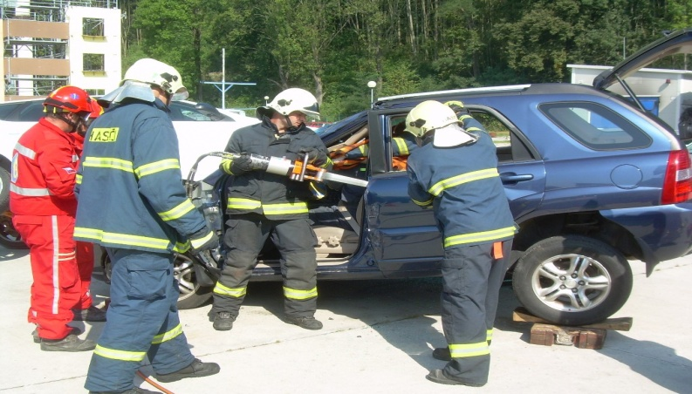
Časový harmonogram krajskej súťaže dňa 4. mája 2012
na parkovisku pri mestskom amfiteátri, Halenárska ul., Trnava:

do 08:30 hod. prezentácia účastníkov súťažných družstiev krajskej súťaže
08:30 - 08:45 hod. školenie rozhodcovského zboru, vedúcich družstiev,
členovia sčítacej skupiny a technického personálu
08:45 - 09:00 hod. otvorenie krajskej súťaže
od 09:00 hod. plnenie súťažných úloh
12:00 - 12:30 hod. obed
14:15 - 14:25 hod. príprava na slávnostné vyhodnotenie
14:25 - 14:35 hod. vyhodnotenie, odovzdanie cien
od 14:35 hod. odchod na základne

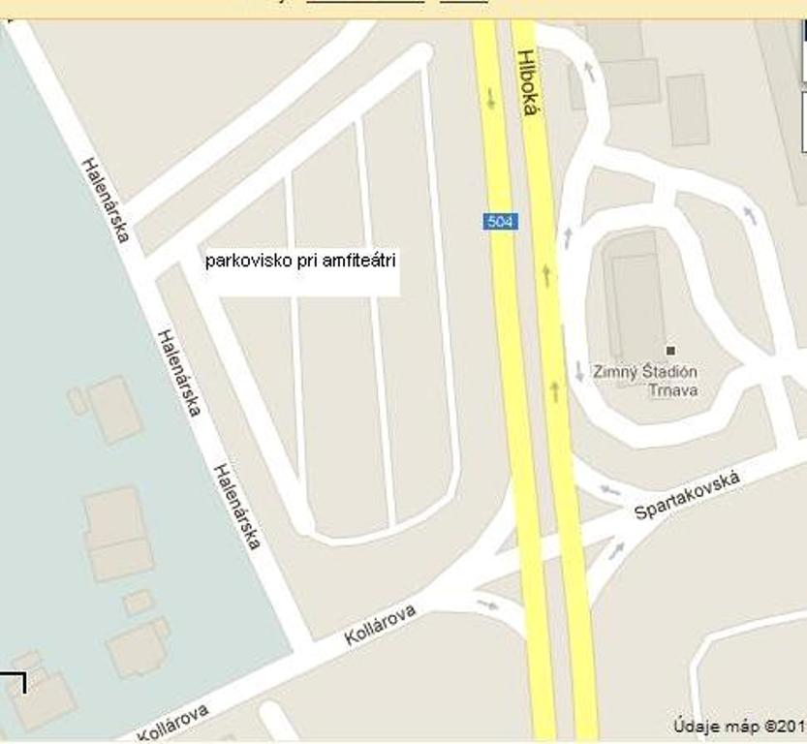
Amfiteáter
Príjazd z R1
Billa

